**4 ANO - CADERNO DE ATIVIDADE 4**

(CG. EF35EF18.n) Vivenciar atividades lúdicas e variações dos esportes de campo, de taco, de rede, de parede e de invasão. Identificar as características dos esportes de campo, de taco, de rede, de parede e de invasão. (Questões 1 a 6).

Responsável técnica pelas questões 1 a 20 Elisângela Rodrigues Furtado

**1.** **ATIVIDADE PRÁTICA -** **ACERTO O CESTO**

Material: tampinha de garrafa, giz, balde;

**COMO BRINCAR**

1. Desenhe no chão 10 quadrados;

2. Coloque em cada quadrado uma tampa de garrafa;

3. Desenhe uma linha reta;

3. Coloque um balde a uma distância de 1 metro;

4. Pule os quadrados com um pé só;

5. Pule o primeiro quadrado pegue a tampa de garrafa, e vá pulando até o último quadrado;

6. Ande sobre a linha;

7. Chegando no final da linha mire a tampa de garrafa do balde e tente acertar a tampa dentro do balde;

8. Volte sobre a linha;

9. Pule sobre os quadrados com o outro pé;

10. Repita a atividade pegando a tampa do segundo quadrado, vá até o final e tente acertar o balde;

11. Faça essa atividade até terminar todas as tampas de garrafas colocadas no chão;

12. No final conte quantas tampas você acertou no balde;

Lembre-se de ir alternando as pernas, ora pula com a perna direita, ora com a perna esquerda

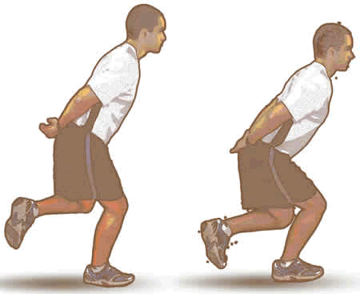



| Tampa Pet Vermelha Baixa - Unidade | Tampa Pet Vermelha Baixa - Unidade | Tampa Pet Vermelha Baixa - Unidade | Tampa Pet Vermelha Baixa - Unidade | Tampa Pet Vermelha Baixa - Unidade | Tampa Pet Vermelha Baixa - Unidade | Tampa Pet Vermelha Baixa - Unidade | Tampa Pet Vermelha Baixa - Unidade | Tampa Pet Vermelha Baixa - Unidade | Tampa Pet Vermelha Baixa - Unidade |
| --- | --- | --- | --- | --- | --- | --- | --- | --- | --- |

Fonte: <http://portaldoprofessor.mec.gov.br/> Acesso em: 20/05/2021

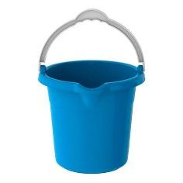



**2. Atividade prática - Jogo da mina**

Material: tampinha de garrafa, giz;

**Modo de brincar:**

1. Desenhe no chão 20 quadrados;

2. Coloque tampas de garrafas alternadas nos quadrados;

3. Desenhe uma linha reta sinuosa;

3. Coloque um balde a uma distância de 1 metro;

4. Pule os quadrados sem pular nos quadrados que tem tampa;

5. Ande sobre a linha sinuosa;

6. Volte sobre a linha sinuosa;

**Regra:** Não pode pular no quadrado que tem tampa de garrafa, se pisar a mina explode e você tem que começar tudo de novo

Alterne a perna que você pulará nos quadrados.

|  | Tampa Pet Vermelha Baixa - Unidade |  | Tampa Pet Vermelha Baixa - Unidade | Tampa Pet Vermelha Baixa - Unidade |  |  | Tampa Pet Vermelha Baixa - Unidade |  | Tampa Pet Vermelha Baixa - Unidade |
| --- | --- | --- | --- | --- | --- | --- | --- | --- | --- |
| Tampa Pet Vermelha Baixa - Unidade |  | Tampa Pet Vermelha Baixa - Unidade |  | Tampa Pet Vermelha Baixa - Unidade |  | Tampa Pet Vermelha Baixa - Unidade |  | Tampa Pet Vermelha Baixa - Unidade |  |



Fonte: <http://portaldoprofessor.mec.gov.br/> Acesso em: 20/05/2021





**3. ATIVIDADE PRÁTICA - BOLA AO BALDE**

**MATERIAIS:** vassoura, bola de papel, 6 garrafas PET e balde.

**COMO BRINCAR:**

1. Coloque o balde deitado no chão;

2. Coloque as 6 garrafas PET, a uma distância de 50 centímetros uma da outra;

3. Pegue a vassoura, empurre a bola fazendo zigue zague entre as garrafas;

4. Toque a bola com a vassoura para tentar acertá-la no balde.

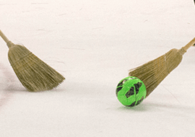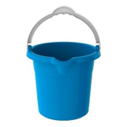

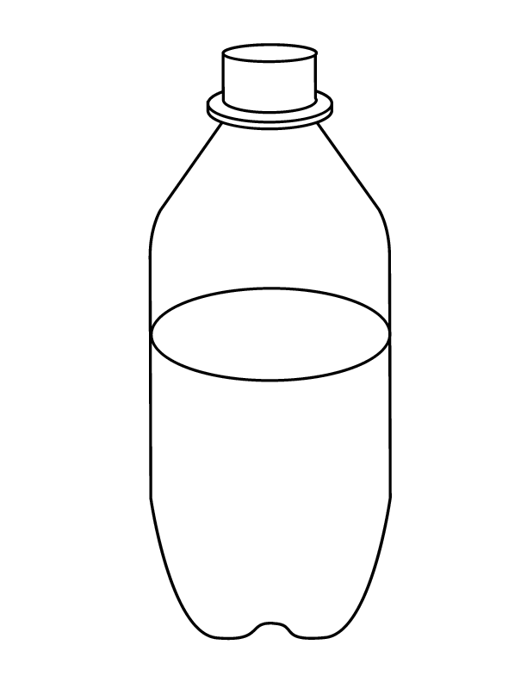

Fonte: <https://legado.educacaoeparticipacao.org.br/> Acesso em: 20/05/2021

**4. ATIVIDADE PRÁTICA - CONDUZIR SEM DEIXAR CAIR**

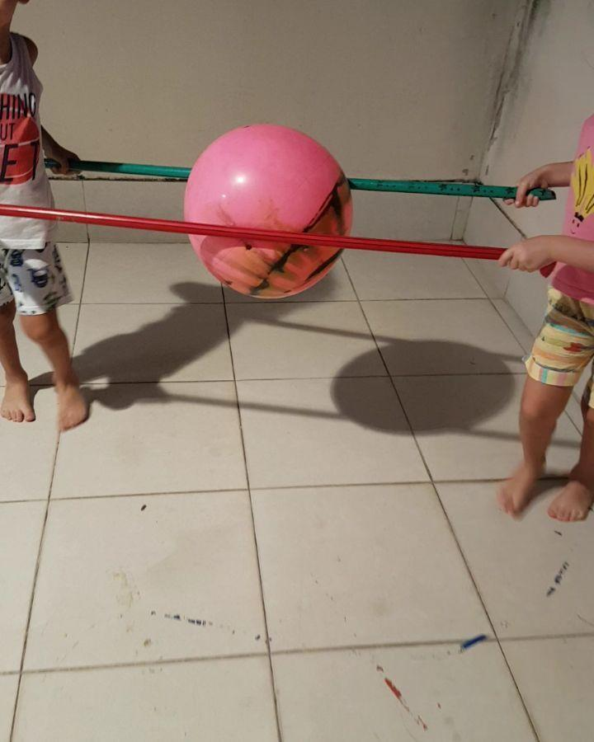

**MATERIAIS:** 2 cabos de vassoura, bola (se não tiver bola pode fazer de papel com jornal, revista ou encartes de propagandas), balde ou bacia.

**1. COMO BRINCAR:**

1. Coloque a bola no chão;

2. Chame uma pessoa para brincar com você:

3. Fique de frente para seu parceiro;

4. Cada um segura na ponta do cabo de vassoura;

5. Abaixe e tente segurar a bola com os cabos de vassoura como na imagem ao lado;

6. Tente colocar a bola em um balde, tire a bola e leve até outro balde, coloque a bola, retire a bola e tente colocar no terceiro balde, volte repetindo a atividade.



**5. ATIVIDADE PRÁTICA – EMPURRAR O CABO DE VASSOURA**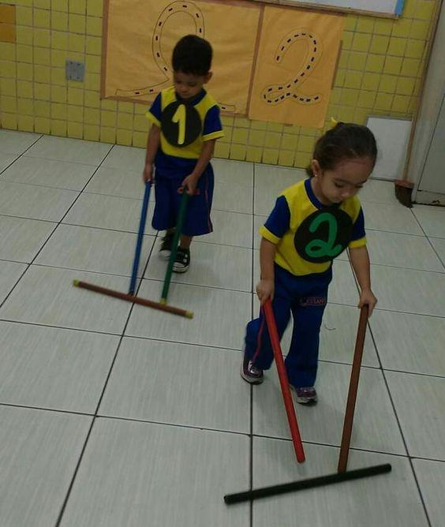

**MATERIAIS:** 3 cabos de vassouras.

**COMO BRINCAR:**

1. Coloque um cabo no chão;
2. Pegue um cabo de vassoura com uma mão e o outro com a outra mão;
3. Empurre o cabo de vassoura por uma distância de 5 metros;
4. Chegue nos cabos de vassoura que estão no chão.

1. coloque 4 cabos de vassoura no chão (se não tiver risqué 4 linhas no chão).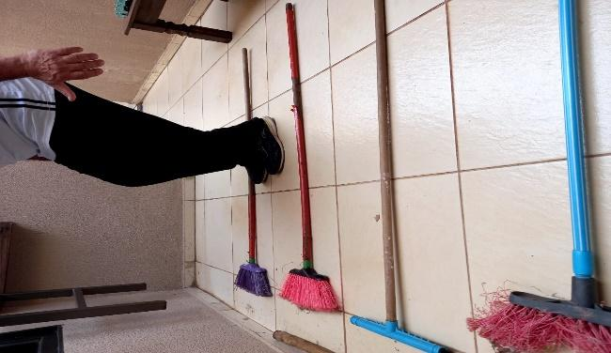

2. pule lateralmente os cabos de vassoura.

3. volte pulando lateralmente.

4. pegue os dois cabos de vassoura e volte refazendo o caminho rolando o cabo de vassoura.

Fonte: arquivo pessoal.

**6. ATIVIDADE PRÁTICA – ACERTE O COPO**

**MATERIAIS:** 8 garrafas PET, tesoura, papel.

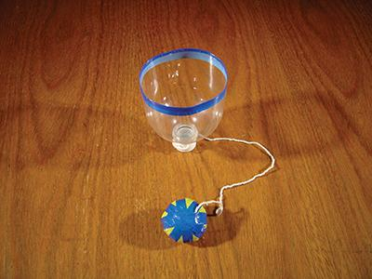

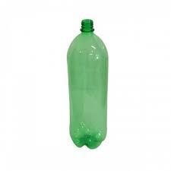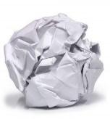

Fonte: fazfacil.com.br. Acesso em: 20/05/2021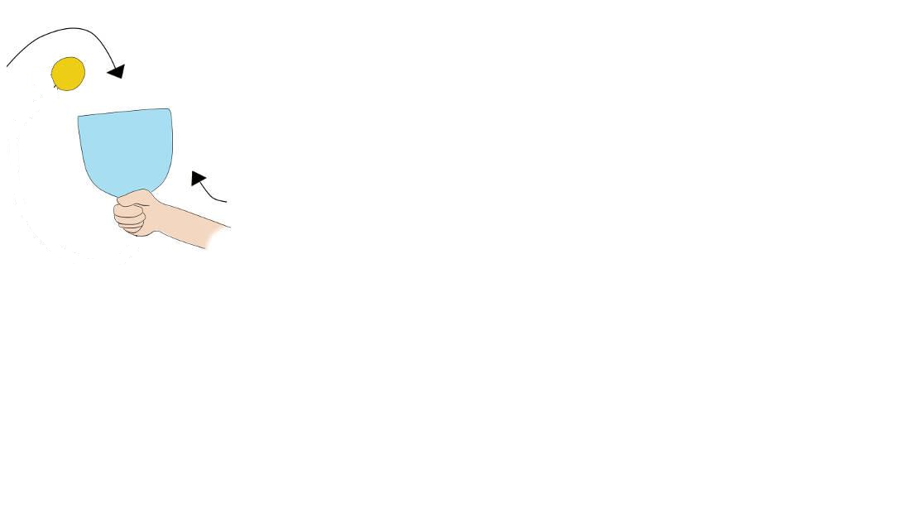

**COMO BRINCAR:**

1. Coloque as 6 garrafas PET, a uma distância de 50 centímetros uma

da outra;

2. Segure com a mão direita onde fica a tampa da garrafa.

3. Coloque a bola dentro da garrafa cortada.

3. Jogue a bola para cima e tente pegá-la com a garrafa sem deixá-la

cair no chão;

4. Siga até as garrafas PET; Fonte: fazfacil.com.br. Acesso em: 20/05/2021

5. Continue jogando a bola para cima e para baixo, fazendo o zigue-zague;



     

(CG.EF35EF08.s) Planejar e utilizar estratégias para resolver desafios na execução de elementos básicos de apresentações coletivas de ginástica geral, reconhecendo as potencialidades e os limites do corpo e adotando procedimentos de segurança. (Questão 7)

**7. ATIVIDADE PRÁTICA - GINÁSTICA COM CABO DE VASSOURA**

**MATERIAL:** cabo de vassoura, cadeira

1. Pegue o cabo de vassoura e apoie atrás da nuca, segure-o com as duas mãos.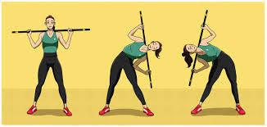
2. Mantenha as pernas afastadas e os joelhos semiflexionados.
3. Incline para direita, volte para a posição inicial;
4. Incline para esquerda e volte para a posição inicial;
5. Repita a atividade 10 vezes para cada lado.

Fonte: https://incrivel.club/ Acesso em: 20/05/2021

1. Mantenha as pernas afastadas, segure o cabo de vassoura com as duas mãos e levante até a altura do ombro.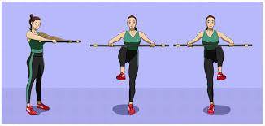

2. Alterne a perna, elevando o joelho até a altura do cabo de vassoura.

3. Não abaixe o cabo de vassoura.

Fonte: <https://incrivel.club/> Acesso em: 20/05/2021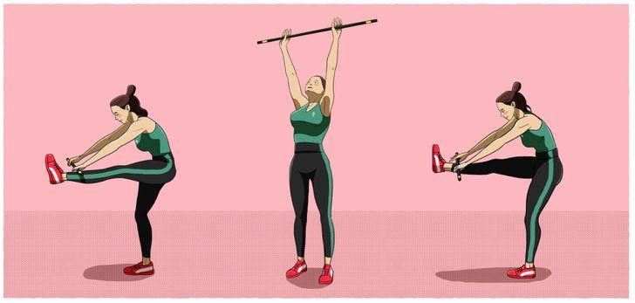

1. Mantenha as pernas afastadas, segure o cabo de vassoura com as duas mãos.
2. Levante o cabo de vassoura acima da cabeça com os braços estendidos.
3. Abaixe o cabo de vassoura ao mesmo tempo, eleve a perna direita e encoste o cabo de vassoura no tornozelo.
4. Repita a atividade alternando as pernas.

Fonte: <https://incrivel.club/>. Acesso em: 20/05/2021

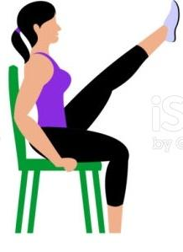

1. Sente em uma cadeira, apoie as costas, segure na lateral da cadeira.

2. Eleve a perna direita 10 vezes

3. Eleve a perna esquerda 10 vezes.

4.Tente não dobrar o joelho na hora que está elevando a perna.

5. Contraia o abdômen.

Fonte: istockphoto.com/br. Acesso em: 20/05/2021

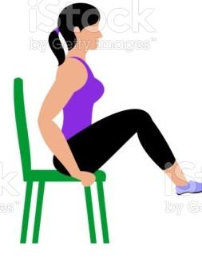

1. Sente em uma cadeira, apoie as costas, segure na lateral da cadeira.

2. Eleve as duas pernas semiflexionadas e repita a atividade 10 vezes.

3. Durante o exercício contraia o abdômen.

Fonte: istockphoto.com/br. Acesso em: 20/05/2021

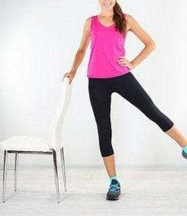

1. Fique em pé ao lado da cadeira.

2. Segure no encosto da cadeira.

3. Abre e feche a perna direita 10 vezes.

4. Faça a mesma coisa com a perna esquerda.

5. Durante a atividade mantenha a postura e contraia o abdômen.

Fonte: melhorcomsaude.com.br/ Acesso em: 20/05/2021

(CG.EF35EF17.n) Vivenciar diferentes tipos de jogos de salão. Questões (8 a 10).

**8. AULA PRÁTICA BRINCADEIRA DO LABIRINTO**

**MATERIAIS:** folha de caderno, lápis ou caneta, duas tampas de garrafa PET.

**MODO DE BRINCAR:**

Comece desenhando o labirinto, conforme o desenho abaixo, em cada quina do labirinto pinte uma bola;

Coloque duas tampas de garrafas no início do labirinto.

Para iniciar jogue par ou ímpar – quem ganhar inicia a partida, movendo sua tampa para a primeira bola do labirinto.

Jogue novamente para ou ímpar, quem ganhar move a tampa. Repita o par ou ímpar até o final do jogo, quem ganhar mais vezes chega ou final do labirinto e ganha o jogo.

**Nova regra:**

Cada vez que chegar numa casa contará 10 pontos;

No final faça a soma de todos os pontos;

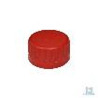















**9. Atividade prática - Labirinto na caix**a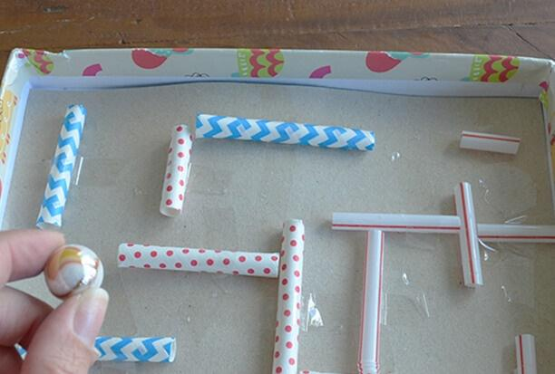

Fonte: <https://www.tempojunto.com/> Acesso em: 20/05/2021

**COMO BRINCAR:**

1. Jogue a bola de papel na extremidade contrária onde foi feito o furo na caixa;

2. Movimente a caixa tentando mover a bola;

3.Tente aceitar o furo para que a bola caia para fora da caixa;

**NOVA REGRA:**

1. Coloque duas bolas, cada uma de uma cor.

2. Cada bola terá uma pontuação, exemplo uma bola vale 2 pontos e a outra 3 pontos.

3. Contar qual bola caiu mais no buraco e somar os pontos

4. Ao final da brincadeira contar quantos pontos fez cada bola.

**10. ATIVIDADE PRÁTICA - JOGO DOS PONTINHOS**

**MATERIAIS:** folha de caderno, lápis de cor;

**COMO JOGAR:**

Faça vários pontinhos, formando um quadrado de pontinhos numa folha como o exemplo abaixo**;**

Precisa de pelo menos dois jogadores;

Cada jogador tem que ter um lápis de cor. Exemplo jogador 1 – lápis verde, jogador 2 – lápis vermelho;

O objetivo dos jogos é formar quadrados ligando os pontos com um traço vertical ou horizontal;

Cada jogador tem direito a um traço;

Cada quadrado que o jogador fizer coloca a inicial da letra do seu nome;

**NOVA REGRA:** Cada letra terá o valor de 5 pontos, no final somará os pontos e verá quem vencerá a partida.

Vencer quem completar mais quadrados;

Veja o exemplo a seguir:

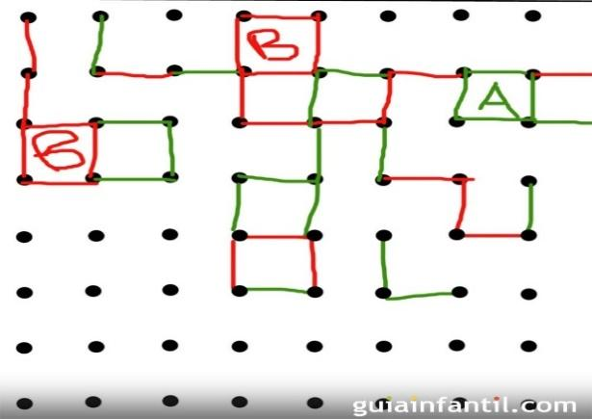

Fonte: <https://br.guiainfantil.com/> Acesso em: 20/05/2021

| **N** | **RESPOSTA** | **HABILIDADE** |
| --- | --- | --- |
| 1 | Aula prática | (CG. EF35EF18.n) Vivenciar atividades lúdicas e variações dos esportes de campo, de taco, de rede, de parede e de invasão. Identificar as características dos esportes de campo, de taco, de rede, de parede e de invasão |
| 2 | Aula prática |
| 3 | Aula prática |
| 4 | Aula prática |
| 5 | Aula prática |
| 6 | Aula prática |
| 7 | Aula prática | (CG.EF35EF08.s) Planejar e utilizar estratégias para resolver desafios na execução de elementos básicos de apresentações coletivas de ginástica geral, reconhecendo as potencialidades e os limites do corpo e adotando procedimentos de segurança. |
| 8 | Aula prática | (CG.EF35EF17.n) Vivenciar diferentes tipos de jogos de salão |
| 9 | Aula prática |
| 10 | Aula prática |

(CG.EF35EF23.n) Situar e orientar, em determinado tempo e espaço, o próprio corpo em relação aos objetos e às pessoas.

(CG.EF35EF24.n) Vivenciar atividades sobre lateralidade, que trabalhem o lado dominante do corpo e o não dominante, e de coordenação motora, na ampliação da capacidade de compreender noções de direita e esquerda e de controle corporal.

Questões (11 a 14)

**1. ATIVIDADE PRÁTICA - EQUILÍBRIO COM CABO DE VASSOURA**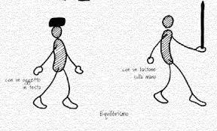

**MATERIAIS:** cabos de vassoura

1. Apoie o cabo de vassoura em pé sobre a palma da sua mão direita;

2. Mantenha o cabo de vassoura apoiado sobre a palma da sua mão e conte até 10 sem deixar cair;

3. Repita a atividade segurando apoiando o cabo de vassoura na mão esquerda, conte até dez.

<https://www.sjc.sp.gov.br/> Acesso em: 20/05/2021

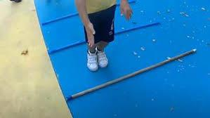

1. Coloque 4 cabos de vassoura a uma distância de 50 centímetro cada um.
2. Solte o cabo de vassoura que você estava equilibrando;
3. Salte os cabos de vassouras que estão no chão;
4. Volte saltando;
5. Pegue o cabo de vassoura que você estava equilibrando, e continue equilibrando por um percurso de 3 metros, sem deixar cair o cabo vassoura.

<https://www.sjc.sp.gov.br/> Acesso em: 20/05/2021

**2. ATIVIDADE PRÁTICA -AÇÃO E REAÇÃO**

**MATERIAL:** cabo de vassoura

**COMO FAZER:**

1. Segure o cabo de vassoura com as duas mãos, conta 1,2,3, largar o cabo de vassoura dá um giro e tenta segurar o cabo de vassoura sem deixar cair.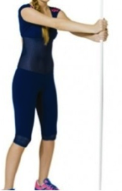

2. Faça a mesma atividade segurando o cabo de vassoura com a mão esquerda, conte 1,2, 3, solte o cabo de vassoura, dê um gira e tente segurar o cabo de vassoura com a mão esquerda.

3. Faça a mesma atividade segurando o cabo de vassoura com a mão direita, conte 1,2, 3, solte o cabo de vassoura, dê um gira e tente segurar o cabo de vassoura com a mão direita.

4. Segure o cabo de vassoura com as duas mãos, solte e cabo de vassoura de um giro, bata uma palma e segure com a mão direita, sem deixar o cabo de vassoura cair

5. Segure o cabo de vassoura com as duas mãos, solte o cabo de vassoura de um giro, bata uma palma e segure com a mão esquerda, sem deixar o cabo de vassoura cair



**3. ATIVIDADE PRÁTICA - PASSAR POR BAIXO DA CORDA**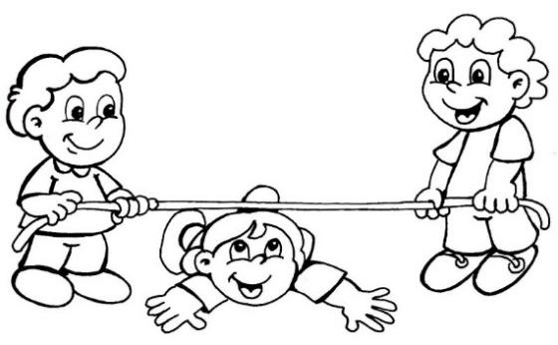

**MATERIAIS:** corda, barbante, fita, ou cabo de vassoura, giz ou outro material que possa desenhar no chão.

**COMO BRINCAR:**

1. Duas pessoas cada uma segura na ponta da corda;

2. Comece colocando a corda numa altura bem alta;

3. Peça para a criança passar por baixo da corda estendida;

4. Pule os círculos desenhados no chão;

5. Volte pulando os círculos;

6. Conforme a criança for passando por baixo da corda, vá diminuindo a altura;

7. **Regra** da brincadeira a criança não pode encostar na corda.







**4. ATIVIDADE PRÁTICA - PASSAR POR CIMA DA CORDA**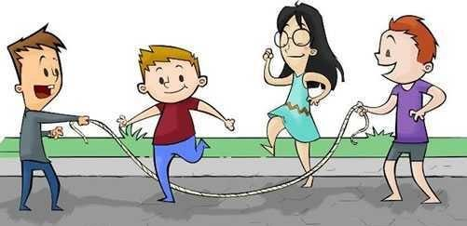

**MATERIAIS:** corda, barbante, fita, ou cabo de vassoura e giz ou outro material que possa desenhar no chão.

**COMO BRINCAR:**

1. Duas pessoas cada uma segura na ponta da corda;

2. Comece colocando a corda numa altura bem baixa;

3. Peça para a criança passar por cima da corda estendida;

4. Pule os círculos desenhados no chão com os dois pés juntos;

5. Volte pulando os círculos;

6.Conforme a criança for passando por cima da corda, vá aumentando a altura.



(CG.EF35EF19.n) Analisar e compreender a história e a origem de diferentes lutas.

Questões (15 a 18)

**5. LEIA O TEXTO E CIRCULE AS LUTAS QUE VOCÊ CONHECE.**

A luta é algo construído historicamente, pois o ser humano sempre teve que utilizar de diferentes tipos de lutas para sobreviver, para proteger seu espaço, para se proteger e defender seus povos.

Observe a imagem e veja alguns tipos de lutas.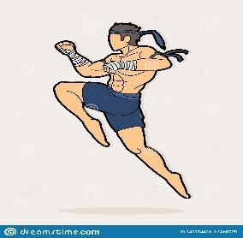

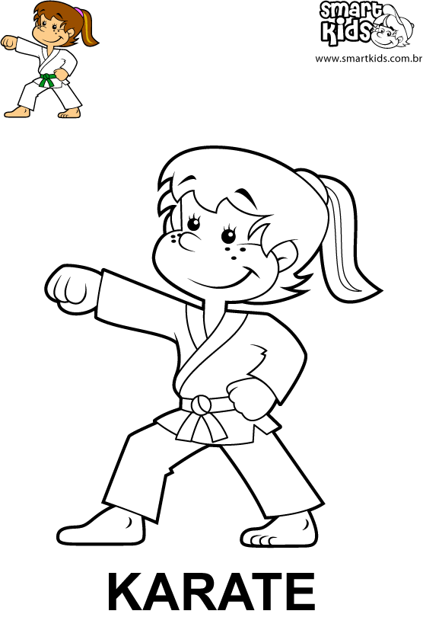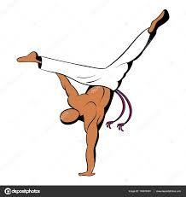

Muay thai Capoeira

<https://www.smartkids.com.br/> <https://pt.dreamstime.com/> <https://www.pinterest.pt/>

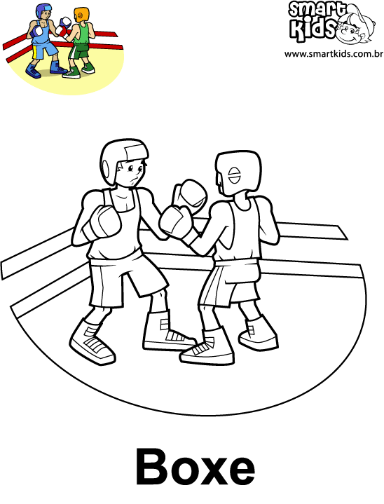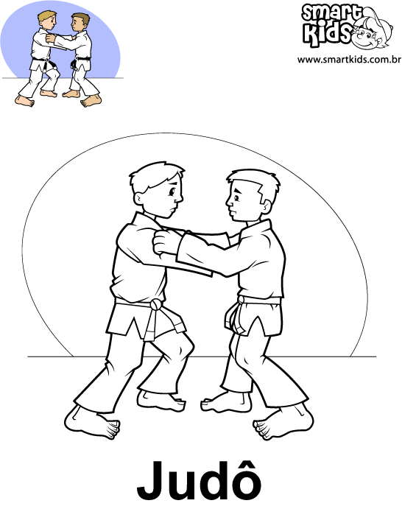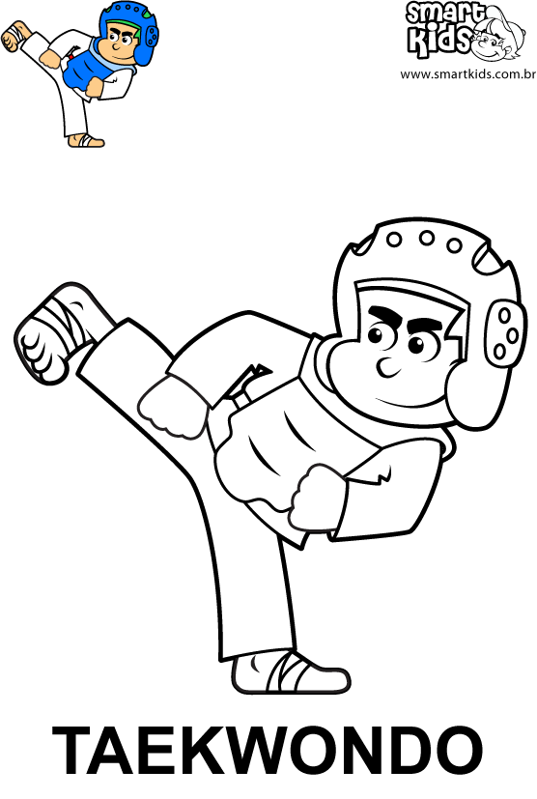

<https://www.smartkids.com.br/> <https://www.smartkids.com.br/> https://www.smartkids.com.br/

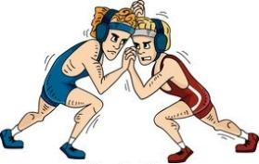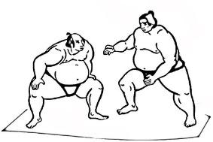

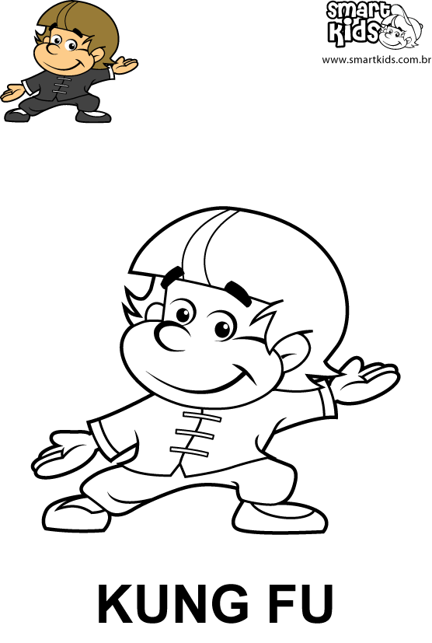

<https://www.smartkids.com.br/> <https://www.canstockphoto.com.br/> <http://www.supercoloring.com/pt/>

Acesso das imagens em: 20/05/2021

**6. RELACIONE A COLUNA DA ESQUERDA COM A IMAGEM DA DIREITA.**

1. kung fu ( )

<http://www.supercoloring.com/pt/> Acesso em: 20/05/2021

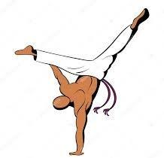

2. karatê ( )

<https://www.pinterest.pt/> Acesso em: 20/05/2021

3. sumô ( )

<https://www.smartkids.com.br/> Acesso em: 20/05/2021

4. judô ( )

<https://www.smartkids.com.br/> Acesso em: 20/05/2021



5. capoeira ( )

<https://www.smartkids.com.br/> Acesso em: 20/05/2021

**7. OBSERVE AS IMAGENS DAS LUTAS NO EXERCÍCIO 15 E RESPONDA (V) PARA VERDADEIRO E (F) PARA FALSO.**

( ) existem roupas adequadas para praticar lutas;

( ) as lutas são realizadas na água;

( ) não existem roupas adequadas para praticar lutas;

( ) cada luta tem um estilo diferente.

**8. ATIVIDADE PRÁTICA - REPITA AS POSTURAS BÁSICAS.**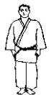

Posturas base de lutas

1. Posição natural – pés unidos e braços estendidos ao longo do corpo;

Fonte: wordPress.com Acesso em: 20/05/2021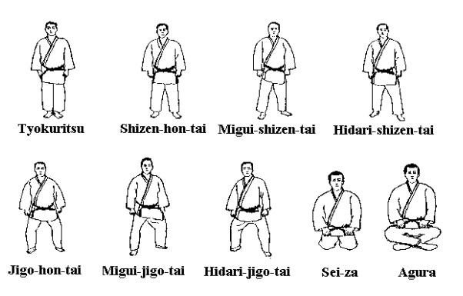

2. Posição natural com as pernas afastadas e os braços estendidos ao longo; do corpo;

Fonte: wordPress.com Acesso em: 20/05/2021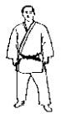

3. Posição natural com o pé esquerdo à frente;

Fonte: wordPress.com Acesso em: 20/05/2021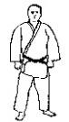

4. posição natural com pé direito à frente;

Fonte: wordPress.com Acesso em: 20/05/2021

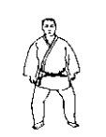

1. Postura de defesa – pernas afastadas, joelhos flexionados, abdômen contraído.

Fonte: wordPress.com Acesso em: 20/05/2021

1. Postura de defesa perna esquerda a frente – pernas afastadas, joelhos flexionados, perna esquerda a frente, abdômen contraído.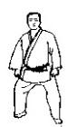

Fonte: wordPress.com Acesso em: 20/05/2021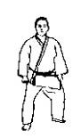

1. Postura de defesa perna direita a frente – pernas afastadas, joelhos flexionados, perna direita a frente, abdômen contraído.

Fonte: wordPress.com Acesso em: 20/05/2021

Repita cada posição três vezes.

(CG.EF35EF10.s) Comparar e identificar os elementos constitutivos comuns e diferentes (ritmo, espaço, gestos) em danças populares do Brasil e do mundo e danças de matriz indígena e africana.

Questões (19 e 20)

**9. ATIVIDADE PRÁTICA – DANÇA / PERCUSSÃO**

**MATERIAIS:** uma lata com tampa, pedras pequenas, ou feijões ou arroz.

**COMO FAZER:**

1. Abra a lata.

2. Coloque os feijões ou pedras até a metade da lata.

3. Feche a lata.

4. Leia a letra da música

5. Tente repetir a letra da música imitando os movimentos e seguindo o ritmo balançando a lata com as pedras dentro.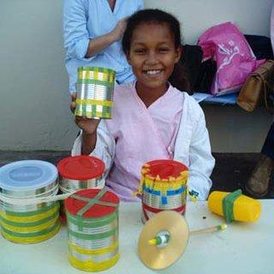

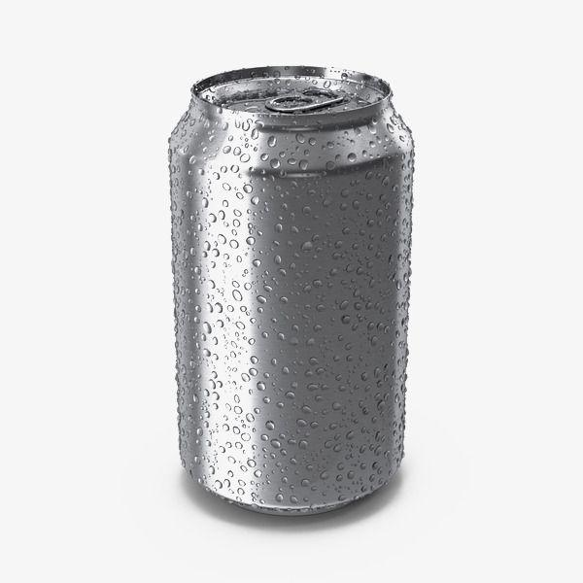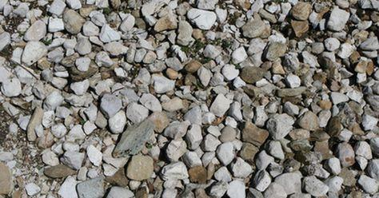

Fonte:.pinterest.pt/ Fonte:.pinterest.pt/ Fonte <https://www.researchgate.net/>

Acesso das imagens em: 20/05/2021

## DANCINHA DO CORPO

Nosso corpo se divide  
Em cabeça, tronco e membros  
Vamos aprender com a dança  
Comece pelos braços  
Vamos agitar  
Jogue as mãozinhas pro ar

Agora feche os olhinhos com os dedos  
Faz uma careta sem medo  
Balance a cintura pra lá e pra cá

Agora vai, vai  
Comece a rodar  
Agora vai, vai  
Vai bem devagar

Agora vai, vai  
Comece a rodar  
Agora vai, vai  
Vai bem devagar

Mãozinhas no joelho  
De frente pro parceiro  
Abaixe e levante sem parar  
Vire a cabeça, pro lado e pro outro  
Mexe com o seu calcanhar  
Agora pule, pule, com emoção  
Com suas mãos faça um coração  
Dance, dance, dance, e sai do chão

Agora vai, vai  
Comece a rodar  
Agora vai, vai  
Vai bem devagar

Agora vai, vai  
Comece a rodar  
Agora vai, vai  
Vai bem devagar

Nosso corpo se divide  
Em cabeça, tronco e membros  
Vamos aprender com a dança  
Comece…

Fonte: [LyricFind](https://www.lyricfind.com/)

Quem puder ou tiver acesso à internet buscar a música no site abaixo:

<https://www.youtube.com/watch?v=k0j0tk0Br9c>

**10. ATIVIDADE PRÁTICA – DANÇA**

**Materiais:** uma lata com tampa, pedras pequenas, ou feijões ou arroz.

**Como fazer:**

1. Abra a lata.

2. Coloque os feijões ou pedras até a metade da lata.

3. Feche a lata.

4. Leia a letra da música

5.Tente repetir a letra da música imitando os movimentos e seguindo o ritmo balançando a lata com as pedras dentro.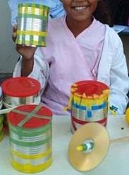

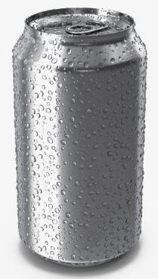

## 

Fonte:.pinterest.pt/ Fonte:.pinterest.pt/ Fonte <https://www.researchgate.net/>

Acesso das imagens em: 20/05/2021

**DONA ARANHA**

A Dona Aranha  
Subiu pela parede  
Veio a chuva forte  
E a derrubou...

Já passou a chuva  
O sol já vem surgindo  
E a Dona Aranha  
Continua a subir...

Ela é teimosa  
E desobediente  
Sobe, sobe, sobe  
E nunca está contente...

A Dona Aranha  
Desceu pela parede  
Veio a chuva forte  
E a derrubou ...

Música de Domínio Público

Quem puder ou tiver acesso à internet buscar a música no site abaixo:

<https://youtu.be/7qQwhY9TSBg>

**gabarito**

| **N** | **RESPOSTA** | **HABILIDADE** |
| --- | --- | --- |
| 1 | Aula prática | (CG.EF35EF23.n) Situar e orientar, em determinado tempo e espaço, o próprio corpo em relação aos objetos e às pessoas.  (CG.EF35EF24.n) Vivenciar atividades sobre lateralidade, que trabalhem o lado dominante do corpo e o não dominante, e de coordenação motora, na ampliação da capacidade de compreender noções de direita e esquerda e de controle corporal.  Questões (1 a 4) |
| 2 | Aula prática |
| 3 | Aula prática |
| 4 | Aula prática |
| 5 | Aula prática | (CG.EF35EF19.n) Analisar e compreender a história e a origem de diferentes lutas. |
| 6 | 3,5,2,1,4 |
| 7 | V,F,F,V |
| 8 | Aula prática |
| 9 | Aula prática | (CG.EF35EF10.s) Comparar e identificar os elementos constitutivos comuns e diferentes (ritmo, espaço, gestos) em danças populares do Brasil e do mundo e danças de matriz indígena e africana. |
| 10 | Aula prática |

**1. Atividade prática – Arremesso.**

**Materiais:** cadeira, balde e uma bola média (se não tiver bola faça uma bola de papel).

**Como brincar:**

1. Coloque um balde em cima de uma cadeira;

2. Fique a uma distância de 3 metros do balde;

3. Dê 3 passadas longas;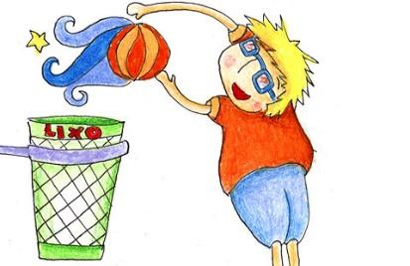

4. Pare e arremesse a bola no balde.

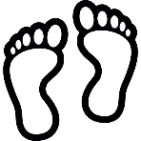

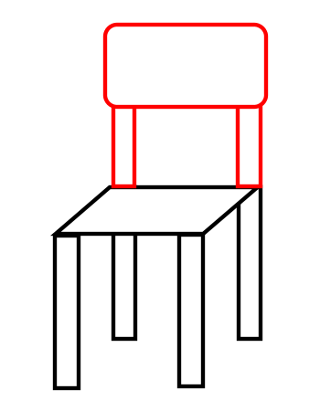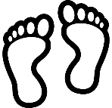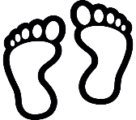

Fonte: revistacrescer.globo.com Acesso em: 20/05/2021

**2.** **Atividade Prática – Arremesso Combinado.**

**Materiais:** cadeira, balde e uma bola média (se não tiver bola faça uma de papel).

**Como brincar:**

1. Coloque um balde no chão;

2. Coloque uma cadeira a um metro do balde;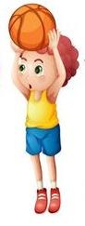

3. Marque no chão um risco a um metro da cadeira;

4. Dê três passos e arremesse a bola.

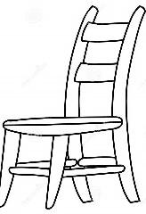

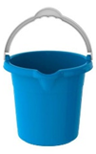



Fonte: <https://pt.vecteezy.com/> Acesso em: 20/05/2021

**3. Atividade Prática – Arremesso Alto.**

**Materiais:** cadeira, balde e uma bola média (se não tiver bola, faça uma bola de papel).

**Como Brincar:**

1. Coloque um balde no chão;

2. Coloque uma cadeira a um metro do balde;

3. Dê três passos, suba com o pé direito na cadeira, fique em pé em cima da cadeira.

4. Arremesse a bola no balde;

5. Repita a atividade subindo com o pé esquerdo na cadeira e arremesse a bola.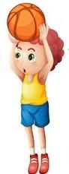

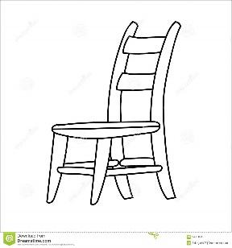





Fonte: https://pt.vecteezy.com/

**4. Atividade Prática – Arremesso na Parede.**

**Materiais:** folha de papel, bola (se não tiver uma bola faça uma bola de papel), fita adesiva, lápis de cor.

**Como Brincar:**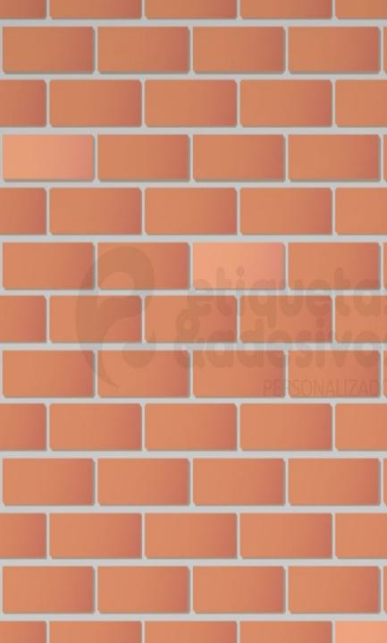

1. Pegue uma folha de papel e desenhe um círculo no meio da folha e pinte o círculo;

2. Pregue a folha com uma fita adesiva na parede;

3. Mantenha uma distância de quatro metros da parede;

4. Dê três passadas e arremesse a bola com as duas mãos;

5. Dê três passadas pare e arremesse a bola com a mão direita.

6. Repita a atividade arremessando a bola com a mão. esquerda;





Fonte: <https://pt.vecteezy.com> Acesso em: 20/05/2021

**5. Atividade prática – arremesso na parede 2**

**Materiais:** folha de papel, bola (se não tiver uma bola faça uma bola de papel, fita adesiva, lápis de cor, garrafas PET.

**Como Brincar:**

1. Pegue uma folha de papel e desenhe um círculo no meio da folha e pinte o círculo;

2. Pregue a folha com uma fita adesiva na parede;

3. Faça uma linha sinuosa no chão;

4. Ande sobre a linha sinuosa segurando a bola acima da cabeça;

5. Coloque uma cadeira a 2 metros da parede;

6. Passe por baixo da cadeira, fique em pé.

7. Arremesse com as duas mãos;

8. Arremesse com a mão direita, depois com a mão esquerda;

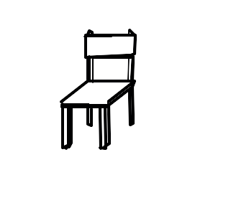



Fonte: <https://pt.vecteezy.com> Acesso em: 20/05/2021

**7. Aula Prática – Agilidade**

**Materiais**: 2 bolas de papel.

**Como brincar:**

Coloque a bola num canto e a outra bola a três metros de distância.

Desenhe uma linha no chão;

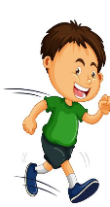Baixe Pegadas Humanas Esboço gratuitamente | Molde de pé, Desenho de pés,  Artesanato pegadaBaixe Pegadas Humanas Esboço gratuitamente | Molde de pé, Desenho de pés,  Artesanato pegada



C:\Users\LENOVO\Pictures\CADERNO DE ATIVIDADES\bola-de-papel[1].JPGC:\Users\LENOVO\Pictures\CADERNO DE ATIVIDADES\bola-de-papel[1].JPG

Baixe Pegadas Humanas Esboço gratuitamente | Molde de pé, Desenho de pés,  Artesanato pegada

Fonte: br.pinterest.com Acesso em: 20/05/2021

1. Pegue a bola e coloque no lugar da bola que está do outro lado;

2. Pegue a outra bola que está no chão e coloque no lugar da bola que você removeu do lugar;

3. Vá até a linha salte para direita e para esquerda, até o final e volte saltando;

4. Faça a mesma coisa correndo de costas, trocando as bolas de lugar, na linha salte para direita e para esquerda, até o final e volte saltando;

5. Faça a mesma coisa correndo lateralmente, trocando as bolas de lugar, na linha salte para direita e para esquerda, até o final e volte saltando.

**8. Atividade Prática – Agilidade 2**

**Materiais:** 4 latas, 4 bolas de papel, 3 cabos de vassoura.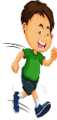

C:\Users\LENOVO\Pictures\CADERNO DE ATIVIDADES\bola-de-papel[1].JPGDesenho De Lata De Refrigerante Para Colorir - Soda Can Colouring Page  Transparent PNG - 600x470 - Free Download on NicePNGDesenho De Lata De Refrigerante Para Colorir - Soda Can Colouring Page  Transparent PNG - 600x470 - Free Download on NicePNGDesenho De Lata De Refrigerante Para Colorir - Soda Can Colouring Page  Transparent PNG - 600x470 - Free Download on NicePNGDesenho De Lata De Refrigerante Para Colorir - Soda Can Colouring Page  Transparent PNG - 600x470 - Free Download on NicePNGC:\Users\LENOVO\Pictures\CADERNO DE ATIVIDADES\bola-de-papel[1].JPGC:\Users\LENOVO\Pictures\CADERNO DE ATIVIDADES\bola-de-papel[1].JPGC:\Users\LENOVO\Pictures\CADERNO DE ATIVIDADES\bola-de-papel[1].JPG



Fonte: br.pinterest.com

1. Pegue a bolinha na primeira lata;

2. Corra, pare, solte os cabos de vassoura;

3. Pegue a bola da segunda lata, e coloque a bola que está na sua mão sobre a lata;

4. Corra até a terceira lata. Troque as bolas de lugar;

5. Ande sobre a linha, desenhada do chão;

6. Vá até a quarta lata e troque as bolas de lugar;

7. Corra até a primeira lata e coloque a sobre a lata;

8. Repita o circuito 3 vezes.

**9. Atividade Prática – Condução 1**

**Materiais:** bola de papel, rodo e papelão.

**Como Montar:**

Corte 5 tiras de papelão de 10 centímetros de largura por 30 centímetros por comprimento;

Dobre o papelão em forma da letra “U”;

Coloque os papelões a cada 1 metro de distância;

Desenhe uma linha sinuosa no chão;

Faça uma bola de papel;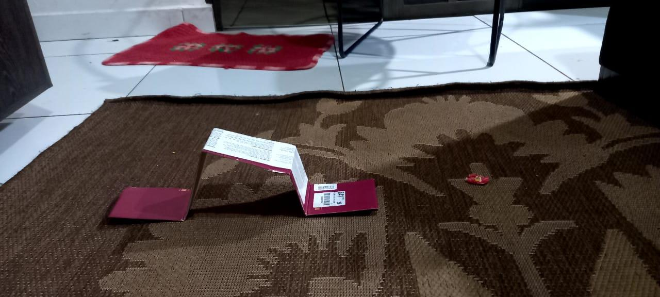

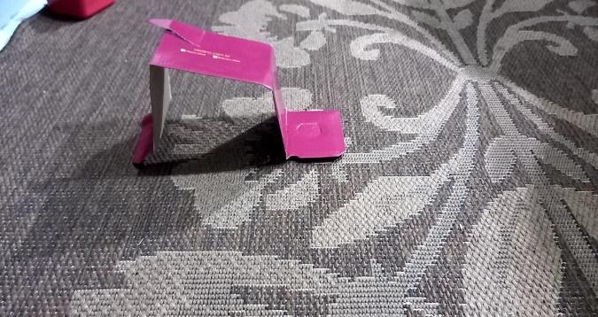

Fonte: arquivo pessoal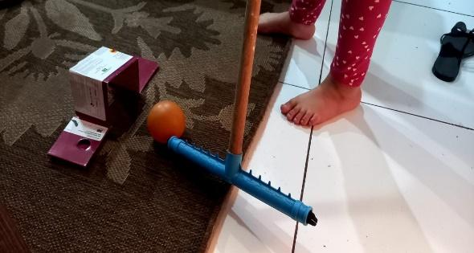

blob:https://web.whatsapp.com/f3e23aeb-8415-4b46-a7e2-72a97372768f



Fonte: arquivo pessoal

**Como Brincar:**

1. Pegue o rodo e tente empurrar a bola por baixo dos papelões cortados e dobrado, que estão dispostos no chão;

2. Com o rodo passe a bola por cima da linha sinuosa.

3. Repita a atividade 3 vezes.

**10. Atividade Prática – Condução 2**

**Materiais:** bola de papel, rodo, e papelão.

**Como Montar:**

Corte 5 tiras de papelão de 10 centímetros de largura por 30 centímetros por comprimento;

Dobre o papelão em forma da letra “U”;

Coloque os papelões a cada 1 metro de distância;

Coloque 5 garrafas PET a 1 metro de distância uma da outra;

Faça uma bola de papel;



Fonte: arquivo pessoalblob:https://web.whatsapp.com/f3e23aeb-8415-4b46-a7e2-72a97372768f





Fonte: arquivo pessoal

**Como brincar:**

1. Pegue o rodo e tente empurrar a bola por baixo dos papelões cortados, que estão dispostos no chão;

2. Com o rodo passe em zigue zague pelas garrafas;

3. Repita a atividade 3 vezes;

**GABARITO**

| **N** | **RESPOSTA** | **HABILIDADE** |
| --- | --- | --- |
| 1 | Aula prática | (CG. EF35EF18.n) Vivenciar atividades lúdicas e variações dos esportes de campo, de taco, de rede, de parede e de invasão. Identificar as características dos esportes de campo, de taco, de rede, de parede e de invasão. |
| 2 | Aula prática |
| 3 | Aula prática |
| 4 | Aula prática |
| 5 | Aula prática |
| 6 | Aula prática |
| 7 | Aula prática | (CG.EF35EF23.n) Situar e orientar, em determinado tempo e espaço, o próprio corpo em relação aos objetos e às pessoas. |
| 8 | Aula prática |
| 9 | Aula prática | (CG. EF35EF18.n) Vivenciar atividades lúdicas e variações dos esportes de campo, de taco, de rede, de parede e de invasão. Identificar as características dos esportes de campo, de taco, de rede, de parede e de invasão. |
| 10 | Aula prática |

**1. Aula Prática – Ginástica 1 – saltos**

**Materiais:** cabo de vassoura**.**

**Como brincar:**

1. Salte com os joelhos unidos;

2. Salte com pernas afastadas;

3. Salte com uma perna para frente e outra para trás

4. De três passos pule o cabo de vassoura de salte com os joelhos unidos

5. Dê três passos, salte com uma perna para frente e outra para trás.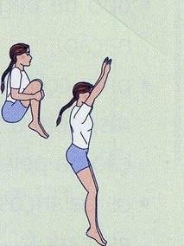

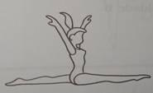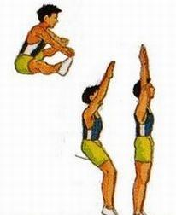



Fonte: portaldoprofessor.mec.gov.br Acesso em: 20/05/2021

**2. Atividade Prática** - **Aula De Ginástica 2 Rolamentos**

**Materiais**: colchonete, tapete ou em cima da cama.

**Como brincar:**

**Rolamento para frente.**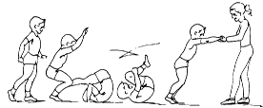

1. Encoste a cabeça no chão;

2 2. Apoie as mãos no chão;

3. Com as pernas dê impulso e role sobre seu corpo.

Fonte: portaldoprofessor.mec.gov.br

**Rolamento para frente com as pernas afastadas.**

1. Encoste a cabeça no chão;

2. Apoie as mãos no chão;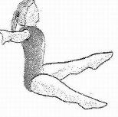

3. Com as pernas dê impulso e role sobre seu corpo;

4. Termine o movimento sentado com as pernas afastadas.

Fonte: portaldoprofessor.mec.gov.br

**Rolamento para frente com auxílio.**

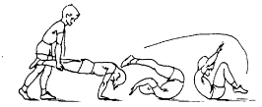

1. Peça para o responsável segurar suas pernas;

2. Apoie as duas mãos no chão;

3. O responsável dá o impulso;

4. coloque o queixo no peito e faça o rolamento para frente;

Fonte: portaldoprofessor.mec.gov.br

Repetir três vezes cada movimento, você pode criar novos movimentos, use sua criatividade.

**3. Atividade Prática – Ginástica 3 – Movimentos Básicos**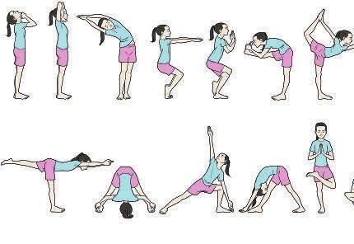













Fonte: portaldoprofessor.mec.gov.br Acesso em: 20/05/2021

**Como fazer as posições da figura acima;**

1. Fique em pé, segure na ponta do queixo e empurre para cima conte até 10;

2. Fique em pé, pernas unidas, braços estendidos acima da cabeça, incline o corpo para a direita conte até 10, faça a mesma coisa para a esquerda;

3. Fique em pé, flexione os dois joelhos, fique na ponta do pé, estenda o braço, tente manter o equilíbrio, conte até 10;

4. Fique em pé, eleve uma perna, estenda a perna levantada, segure na ponta do pé, tente manter o equilíbrio, conte até 10;

5. Fique em pé, eleve uma perna para trás, segure na ponta do pé, mantenha o equilíbrio, conte até 10, repita o movimento trocando a perna;

6. Fique em pé, incline o corpo para frente, estenda os braços para frente, eleve uma perna, tente manter o equilíbrio, conte até 10, repita o movimento trocando a perna;

7. Fique de pé, afaste as pernas, incline o corpo para frente, segure nos pés, tente manter o equilíbrio

**4. Atividade Prática – Ginástica com a Bola**

**Materiais:** uma bola de borracha, se não tiver uma bola de papel tamanho médio.

**Como Brincar:**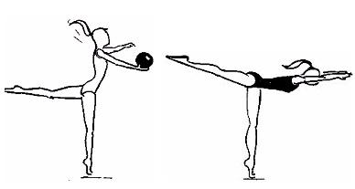

1. Pegue a bola;

2. Fique na ponta do pé;

3. eleve uma perna para trás;

4. incline o corpo para frente, com a perna estendida para trás, segurando a bola sem desequilibrar.

Fonte: portaldoprofessor.mec.gov.br Acesso em: 20/05/2021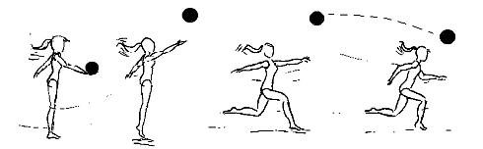

1. segure a bola com a mão direita;

2. jogue a bola para cima e para frente;

3. corra para frente e pegue a bola sem deixá-la cair.

Fonte: portaldoprofessor.mec.gov.br Acesso em: 20/05/2021

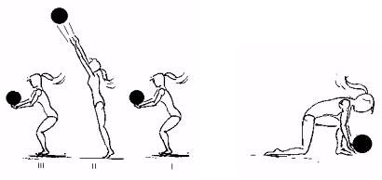

1. Fique de costas;

2. jogue a bola para cima e pra trás;

3. vire para frente, corra, pegue a bola sem deixá-la cair.

Fonte: portaldoprofessor.mec.gov.br Acesso em: 20/05/2021

Repetir três vezes cada movimento, você pode criar novos movimentos, use sua criatividade.

**5. Aula Prática** – **Vira o Copo**

**Materiais:** 2 copos, 1 folha grande ou desenhar no chão

**Como Brincar:**

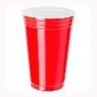

Cada copo corresponde a um número, exemplo: copo 1 e copo 2

Um jogador ficará com o copo 1, o outro jogar com o copo 2;

Ao sinal, joga o copo para cima e o copo tem que cair com a boca para cima;

**Exemplo:** o jogador do copo 1 joga o copo para cima e o jogador do copo 2 também joga seu copo para cima, mas só o copo do jogador 1 cai com a bola virada para cima.

O jogador do copo 1 marca na tabela o número 1

Ganha quem chegar primeiro ao final da linha.

Desenhe uma tabela com duas colunas, uma para o jogador 1 e outra para o jogador 2;

Marque na tabela com vira mais copos, ganha quem preencher a primeira tabela primeiro, como no exemplo abaixo que ganhou o jogador 1.

| Jogador 1 | Jogador 2 |
| --- | --- |
| 1 | 2 |
| 1 | 2 |
| 1 | 2 |
| 1 | 2 |
| 1 |  |
| 1 |  |
| 1 |  |

**6. Atividade Pratica – Corrida da Colher com Obstáculos.**

**Materiais:**  uma colher, 6 bolas de papel, ou limões, garrafas PET, um balde.

**Como Brincar:**

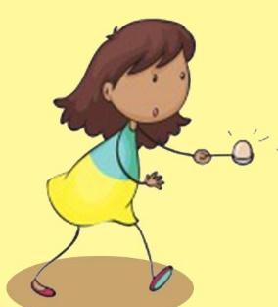



Fonte: br.pinterest.com

1. Segure a colher, com a outra mão coloque a bola na colher;

2. Ande até a cadeira;

3. Faça zigue zague entre as garrafas PET;

4. Coloque a bola no balde;

5. Pegue a próxima bola e faça todo o percurso, até terminar todas as bolas;

6. Se deixar cair a bola tem que recomeçar do começo o percurso.

**7. Aula Pratica – Corrida do Saco com Obstáculos**

**Materiais:**  saco (de plástico ou outro), garrafas PET, um balde.

**Como Brincar:**

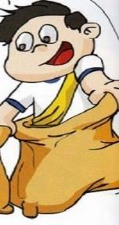



Fonte: portaldoprofessor.mec.gov.br Acesso em: 20/05/2021

1. Entre dentro do saco;

2. Faça zigue zague entre as garrafas PET;

3. Dê a volta no balde;

4. Volte fazendo o percurso;

**8. Leia o texto e marque com vermelho os alimentos que você gosta e com azul os alimentos que você não gosta.**

Para termos uma alimentação saudável, temos que comer de tudo um pouco, além disso não podemos pular as refeições, ou trocar os alimentos por exemplo: na hora do almoço em vez de comer arroz, feijão, salada e carne. A criança prefere tomar leite e comer bolachinha.

A nossa alimentação tem que ser composta por: carnes (bovina, frango, peixe, etc) legumes, hortaliças, grãos (arroz, feijão, milho, etc.), farinhas, frutas, laticínios (leites, iogurtes, queijos, manteigas), gorduras (banha, óleos vegetais milho, soja, coco, azeite).

Todos esses alimentos devem fazer parte da nossa alimentação, pois cada um tem suas fontes de proteínas, carboidratos, sais minerais, açúcares, e gorduras importante para nossa nutrição e crescimento.

**9. Escreva abaixo três frutas, três comidas de sal e três comidas doce, que você mais gosta de comer.**

**_________________________________________________________________________________________________________________________________________________________________________________________________________________________________________________________________________________________________________________________________________**

**10. Desenhe três frutas que você costuma comer.**



| **N** | **RESPOSTA** | **HABILIDADE** |
| --- | --- | --- |
| 1 | Aula prática | (CG.EF35EF07.s) Experimentar e fruir, de forma coletiva, combinações de diferentes elementos da ginástica geral (equilíbrios, saltos, giros, rotações, acrobacias, com e sem materiais), propondo coreografias com diferentes temas do cotidiano. |
| 2 | Aula prática |
| 3 | Aula prática |
| 4 | Aula prática |
| 5 | Aula prática | (CG.EF12EF03.S) planejar e utilizar estratégias para resolver desafios de brincadeiras e jogos populares do contexto comunitário e regional, com base no reconhecimento das características dessas práticas. |
| 6 | Aula prática |
| 7 | Aula prática |
| 8 | Sublinhe | (CG.EF35EF25.n) Conhecer e vivenciar a importância de hábitos de higiene, hidratação e de alimentação saudável. |
| 9 | Resposta pessoal |
| 10 | Desenhe e pinte |